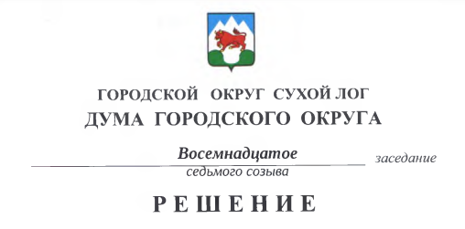

от 14.12.2023 № 164-РД

О внесении изменений в решение Думы городского округа от 30.03.2023 № 75-РД «О заработной плате лиц, замещающих муниципальные должности в городском округе Сухой Лог»

Руководствуясь статьями 11, 21, 129 Трудового кодекса Российской Федерации, Федеральным законом от 06.10.2003 № 131-ФЗ «Об общих принципах организации местного самоуправления в Российской Федерации», статьями 27, 29 и 33 Устава городского округа Сухой Лог, Дума городского округа
РЕШИЛА:
- Внести в решение Думы городского округа от 30.03.2023 № 75-РД «О заработной плате лиц, замещающих муниципальные должности в городском округе Сухой Лог» следующие изменения:
1) пункт 2 изложить в следующей редакции:
«2. Установить размер должностного оклада лиц, замещающих муниципальные должности, равный 43 902 рублям.»;
2) пункт 7 изложить в следующей редакции:
«7. Ежемесячное денежное поощрение выплачивается:
1) лицу, замещающему должность председателя Думы городского округа, в размере двух целых сорока четырех сотых должностного оклада;
2) лицу, замещающему должность Главы городского округа Сухой Лог, в размере трех целых девяти сотых должностного оклада;
3) лицу, замещающему должность председателя Счетной палаты городского округа Сухой Лог, в размере двух целых сорока четырех сотых должностного оклада.»;
3) пункт 11 изложить в следующей редакции:
«11. При формировании фонда оплаты труда лица, замещающего должность председателя Думы городского округа, сверх сумм средств, направляемых для выплаты должностных окладов и районного коэффициента, предусматриваются средства (в расчете на год) в размере тридцати одной целой двадцати восьми сотых должностных окладов.»;
4) пункт 12 изложить в следующей редакции:
«12. При формировании фонда оплаты труда лица, замещающего должность Главы городского округа Сухой Лог, сверх сумм средств, направляемых для выплаты должностных окладов и районного коэффициента, предусматриваются средства (в расчете на год) в размере сорока пяти целых восьми сотых должностных окладов.»;
5) пункт 13 изложить в следующей редакции:
«13. При формировании фонда оплаты труда лица, замещающего должность председателя Счетной палаты городского округа Сухой Лог, сверх сумм средств, направляемых для выплаты должностных окладов и районного коэффициента, предусматриваются средства (в расчете на год) в размере тридцати трех целых восьми сотых должностных окладов.».
2. Действие подпункта 1 пункта 1 распространяется на правоотношения, возникшие с 01 октября 2023 года.
3. Настоящее решение вступает в силу с 01 января 2024 года, за исключением подпункта 1 пункта 1 настоящего решения.
4. Разместить настоящее решение на официальном сайте городского округа в информационно-телекоммуникационной сети «Интернет».
5. Контроль исполнения настоящего решения возложить на постоянную мандатную комиссию (Е.В.Плотникова).

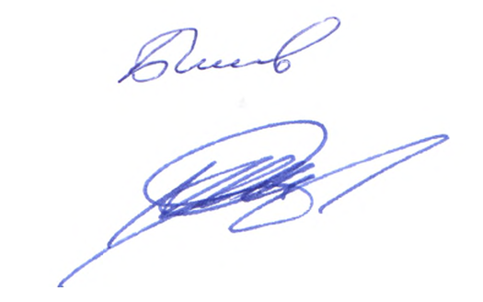
Председатель
Думы городского округа Е.Г. Быков

Глава
городского округа Р.Р. Мингалимов

